الأستاذة | متوسطة | المستوى | المقطع | المشروع التكنولوجي | المدة
تانـي سميــرة | الشهيد فضيل اعمـر بني سليمان المديــة | الثانية متوسط | المادة و تحولاتها | صناعة الشموع المعطرة | ساعة  مجزأة

العقبات الواجب تخطيها | - التعامل مع الموقد بحذر و تجنب اشتمام الغازات المنطلقة.  - طلب المساعدة من الام في عملية انصهار الشمع.  - الحذر من مادة الزجاج و المواد الحادة.  - استعمال وسائل الامن مثل القفازات و الاقنعة وتجنب استخدام المواد الخطرة في التلوين
مؤشرات التقويم | - يعمل جماعيا و يتقبل افكار الاخرين.  - يجسد التحولات الفيزيائية و التحولات الكيميائية بشكل عملي.  - يتقن – يبدع – يتميز.
السندات التعليمية المستعملة | - شمع أبيض - ألوان الطعام - فتيل شمع - زيوت عطريّة - قوالب للشمع  - -قدر معدني كبير وآخر أصغر حجماً- ملعقة خشبيّة- فرشاة دهن الزيت وأعواد خشبية.

انشطة الاستاذ | انشطة التلميذ
- كيفية صناعة الشموع المعطرة  وضعيــة: قامت مريم بصناعة مجموعة من الشموع المعطرة ، من أجل تعطير جو غرف المنزل، بالإضافة إلى منحها جواً من الرومانسيّة والهدوء لأفراد الأسرة، وإضافة الرائحة التي تفضلها و تستمتع بها .  التعليمـــــة  - قدّم شرحاً كافياً لخطوات انجاز مشروع مريم و الوسائل الّازمة لذلك.  - قم بإنجاز المشروع.  - المواد اللازمــــــة  - كميّة من الشمع الأبيض وغير المعطر - ألوان الطعام - فتيل شمع - أحد أنواع الزيوت العطريّة الخالية من الكحول - قوالب للشمع - قدر معدني كبير وآخر أصغر حجماً- ملعقة خشبيّة- فرشاة دهن الزيت وأعواد خشبية.  - طريقة التحضيـــــر  - نقوم بإذابة الشمع في حمام البخار الموجود فوق الماء المغلي  - نصب الشمع المنصهر في القوالب المخصصة لذلك  - نقوم بوضع الخيط الخاص بالشمعة في منتصف القالب  - بعد ان يغلي الشمع نقوم بإضافة العطور والزيوت والالوان وتخلط جيدا مع الشمع المنصهر بواسطة عصا خشبية مع ملاحظة ابقاء بعض الشمع المنصهر للخطوات القادمة.  - نقوم بترك الشمع الموجود في القالب حتى يتماسك قليلا بعد ان يبرد ويكون طبقة صلبة في الأعلى ثم نقوم بثقبه بأي عود خشبي موجود حتى نتخلص من الهواء الموجود في صلب الشمع وهذا يعمل على تقوية قوام الشمعة  - بعد ان تتصلب حواف الثقوب التى قمنا بعملها في الشمع الخام نقوم بتسخين الشمع الموجود مسبقا لدرجة حرارة متوسطة ونعيد ملئ الثقوب التى قمنا بعملها بواسطة العصا الخشبية  - بعد ان يتجمد الشمع المنصهر فى القالب نقوم بوضع القالب بشكل افقي حتى يسهل علينا اخراج الشمع وازالتها من القالب. | 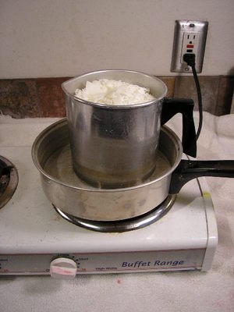  - تجهيز إناءين  لعمل حمــام  بخـــار.  - تجهيز القوالب المخصصة ويصب بها الشمع بعد ان تم صهره.  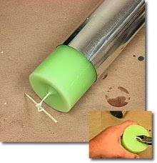  - ترك الشمع الموجود في القالب حتى يتماسك  - وفى نهاية الخطوات  يكون التلميذ قد توصل  إلى هذه النتيجة  الرائعة..  